Handbrot mit Belag
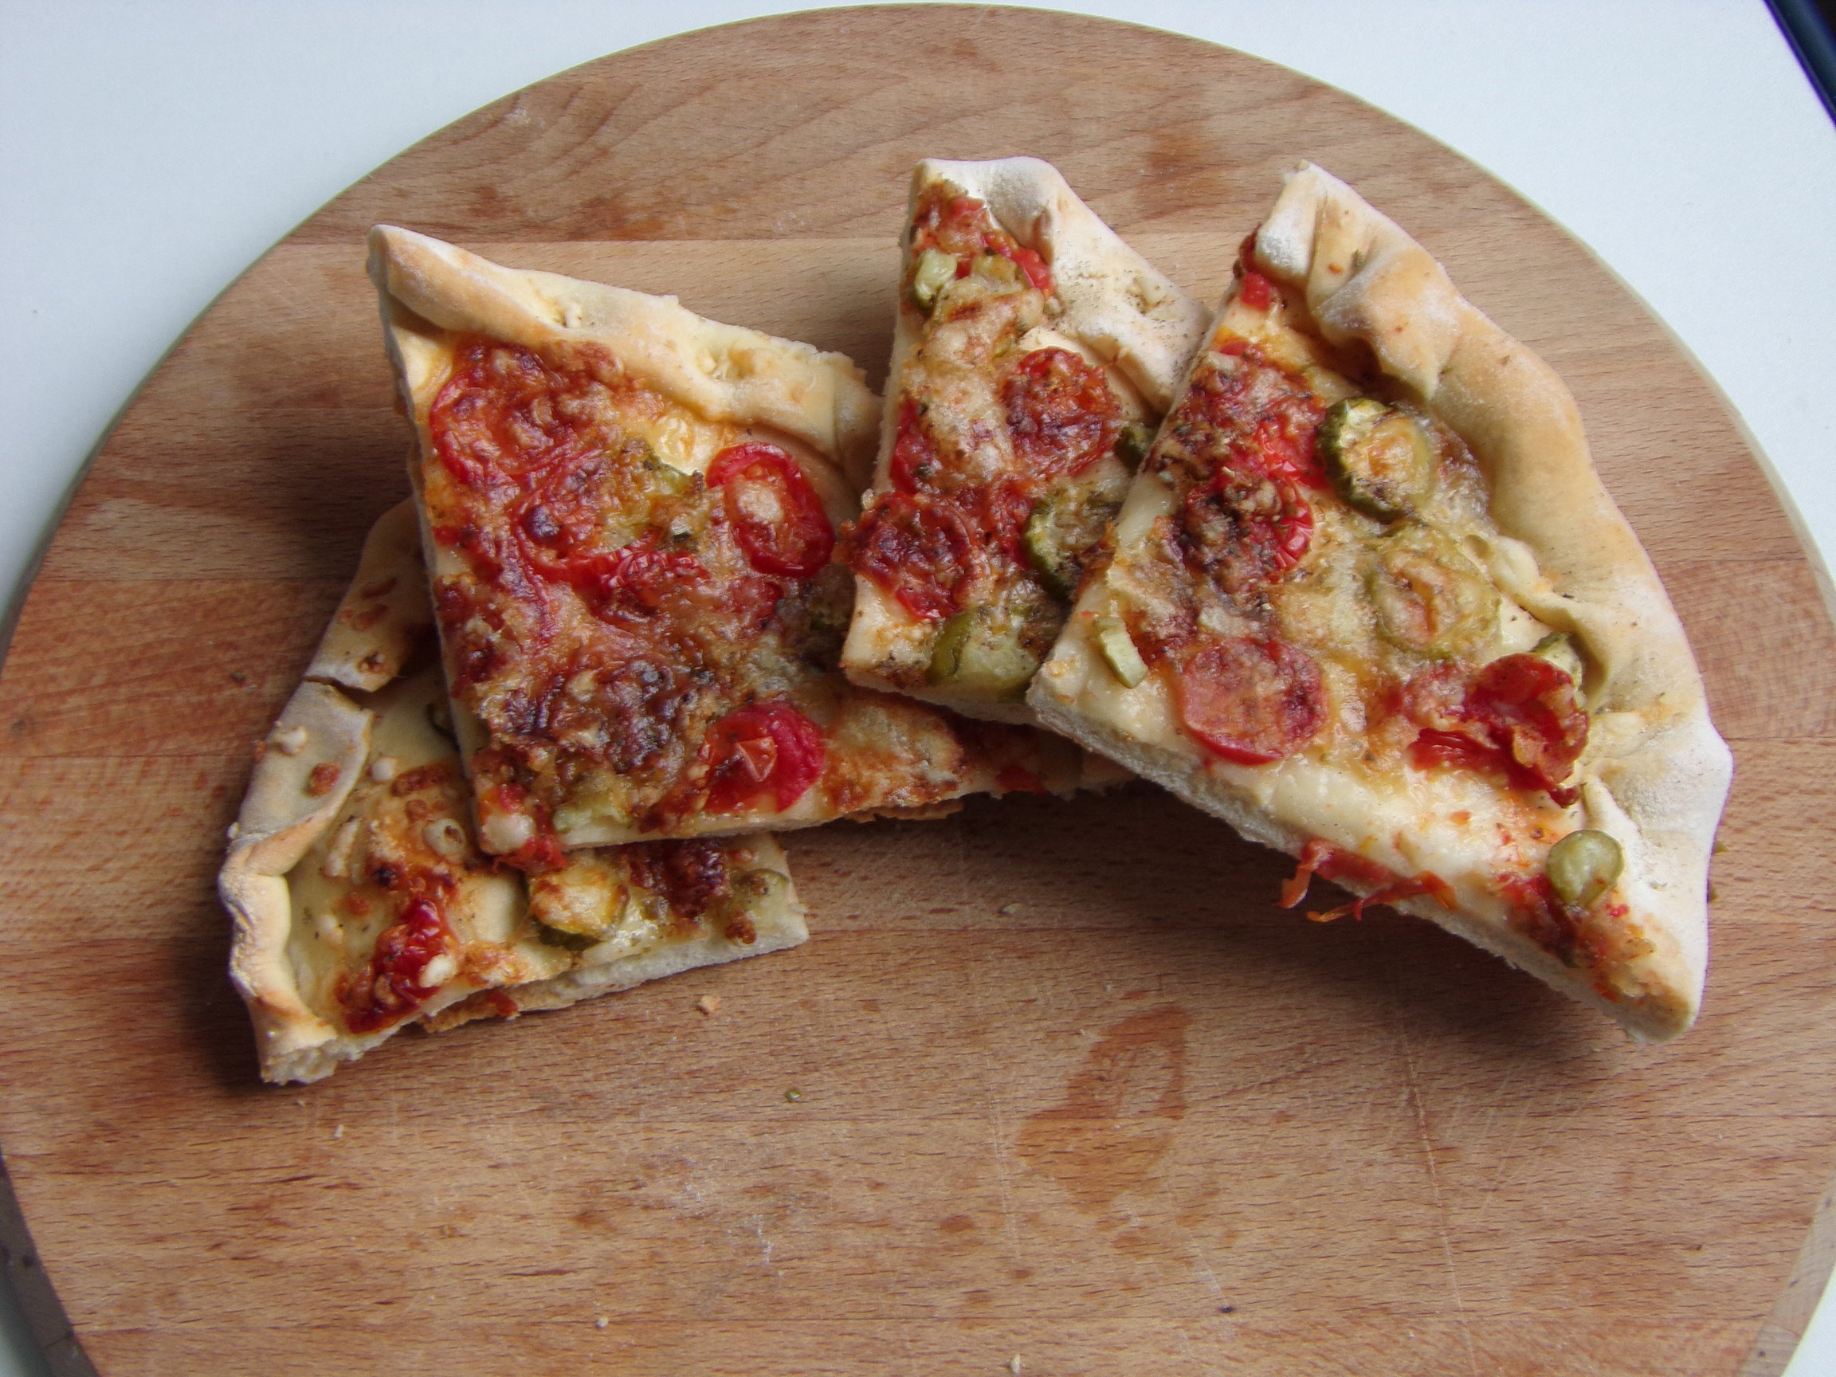

Zutaten
Für 2 Handbrote.

Teig
- 250 g Mehl
- und Mehl zum Arbeiten
- 1 gehäufter TL Hefe
- ½ TL Salz
- 160 ml lauwarmes Wasser

Belag
- 1 Handvoll Cherrystrauchtomaten
- 1 Snackgurke
- 80 g Reibekäse
- ½ TL getrockneter Majoran
- frischer Basilikum
- ggf. Knoblauch
- ggf. Paprika
- ggf. Salz u. Pfeffer, Chili

Zubereitung
- Mehl, Hefe und Salz in einer Schüssel vermengen. Das Wasser zugeben und alles zu einem Teig vermengen. Die Schüssel abdecken und den Teig 30 Minuten ruhen lassen.
- In der Zwischenzeit den Belag vorbereiten. Tomaten und Gurken waschen und in Scheiben schneiden.
- Den Teig mit Mehl bestäuben und noch einmal durchkneten. Eventuell noch etwas mehr Mehl zugeben, bis der Teig nicht mehr klebt. Den Teig teilen und auf einer bemehlten Arbeitsfläche 2 Kreise ausrollen. Diese dann auf ein mit Backpapier ausgelegtes Blech legen.
- Mit Tomaten- und Gurkenscheiben belegen. Dabei einen Rand freilassen. Das Gemüse mit Majoran und Reibekäse bestreuen.
- Nun den Rand gleichmäßig ein kleines Stück nach innen umschlagen.
- Die Handbrote bei 200 Grad für 25 Minuten backen. Vor dem Servieren mit Basilikum dekorieren.

